**ПРАКТИЧНА РОБОТА №1**

**Тема роботи:** Встановлення та налаштування компонентів середовища розробки мобільних програм для ОС Android.

**Мета роботи:** Отримати досвід встановлення та налаштування Java Development Kit та Android Studio.

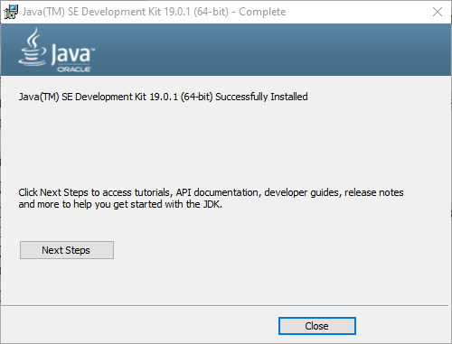

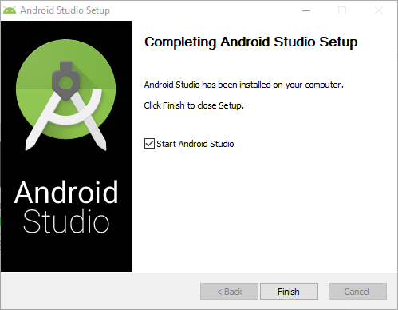

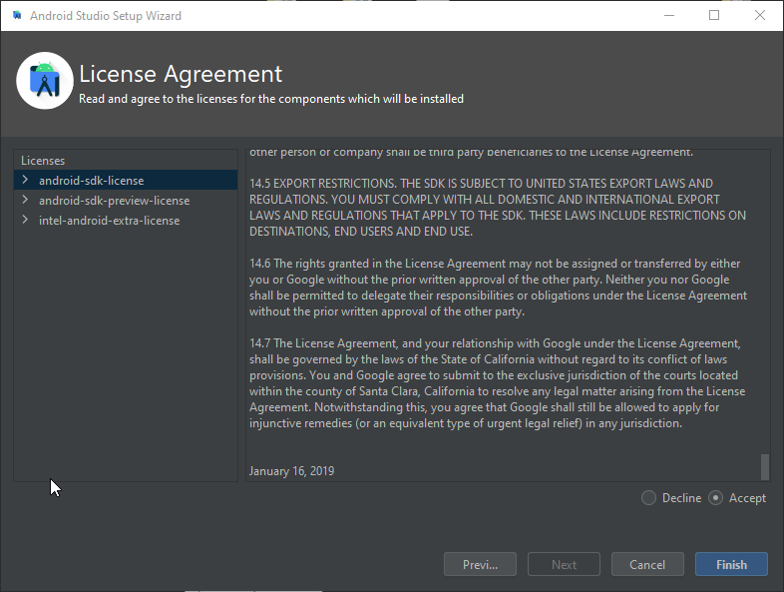

**Завдання для виконання**

Відповідно до поданого в теоретичних відомостях матеріалу встановіть та налаштуйте Java Development Kit та Android Studio.

**Вимоги до звіту**

В звіт по роботі включіть екранні форми, що відображають завершення процесу встановлення Java Development Kit та Android Studio.

**Контрольні запитання**

1. Для чого використовується емулятор ОС Android?

Для попередньої розробки додатку та його відлагодження зручніше використовувати емулятор, а потім виконувати остаточне тестування на реальних пристроях.

1. Які середовища та плагіни необхідно встановити для програмування додатків під ОС Android?

Перед встановленням Android Studio необхідно встановити Java SE Development Kit (JDK) і прописати системну змінну JAVA_HOME. IDE Android Studio - інтегроване середовище розробки додатків розроблене компанією Google для операційної системи Android.

1. Для чого використовують Android Studio?

Даний продукт забезпечує розробників новими інструментами для створення мобільних додатків, а також являється альтернативою середовищу Eclipse, що є в даний час найбільш популярним.

1. Опишіть процес встановлення JDK. Які функції виконує JDK?

На сайті компанії Oracle вибираємо кнопку Download під написом JDK, приймаємо угоду і завантажуємо Java SE Development Kit 7 для Windows x64 (в разі 64-х розрядної архітектури) або Windows x86.

Сторінка завантаження JDK:

http://www.oracle.com/technetwork/java/javase/downloads/index.html

Для встановлення JDK необхідно мати права адміністратора ПК. Перевіряємо, чи встановлена на комп'ютері JDK (Пункт меню «Встановлення і видалення програм» в панелі управління ОС Windows 7) і, якщо так, то видаляємо його та запускаємо завантажений файл.

1. Як налаштувати Android Studio ?

Заходимо в Configure-> SDK Manager (SDK Manager, - це не частина Android Studio, а утиліта з Android SDK) і встановлюємо необхідні пакети.